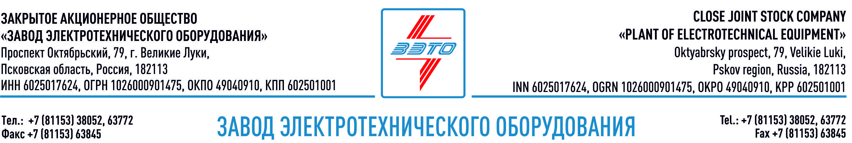

ПРЕСС-РЕЛИЗ, 01.12.2021, Москва

ЗЭТО получило очередное заключение о подтверждении производства промышленной продукции на территории РФ

08 ноября 2021 года завод электротехнического оборудования ЗАО «ЗЭТО», входящий в "Промышленный электротехнический кластер Псковской области" получило заключение о подтверждении производства промышленной продукции на территории РФ по разъединителям на напряжение 35-220 кВ.

Разъединители предназначены для включения и отключения обесточенных участков электрической цепи, находящихся под напряжением, а также заземления отключенных участков при помощи заземлителей.

Обладая 60-летним опытом разработок, производства и поставок по всему миру, ЗАО «ЗЭТО» является признанным экспертом в данном виде электротехнического оборудования на все классы напряжений и типы исполнений.

Заключение о подтверждении производства промышленной продукции на территории Российской Федерации выдается Минпромторгом России в соответствии с Правилами выдачи заключения о подтверждении производства промышленной продукции на территории Российской Федерации, утвержденными постановлением Правительства Российской Федерации от 17 июля 2015 г. № 719 (далее — Правила, постановление № 719). Подробности

Великолукский завод электротехнического оборудования ЗАО «ЗЭТО» является одним из крупнейших производителей электротехнического оборудования для электроэнергетики, нефтяной и газовой промышленности, добывающей и обрабатывающей промышленности, железных дорог, метрополитена, сельского и городского хозяйства. Перечень выпускаемого оборудования в настоящее время составляет более 400 наименований, он охватывает все классы напряжений от 0,38 до 750 кВ. ЗАО «ЗЭТО» — современное, высокоэффективное, социально ориентированное предприятие, обладающее мощным научным и техническим потенциалом, стремящееся стать лидером по производству высоковольтного оборудования. ЗАО «ЗЭТО» входит в перечень системообразующих организаций Министерства промышленности и торговли РФ в категории «Энергетическое машиностроение, электрическая и кабельная промышленность» и является якорным резидентом «Промышленного электротехнического кластера Псковской области» и Технопарка «Электрополис». Подробнее: https://www.zeto.ru, info@zeto.ru

Контакты для СМИ:
Дубова Дарья
PR-менеджер ЗАО "ЗЭТО"
182113, Россия, г. Великие Луки, просп. Октябрьский, 79
тел. + 7 (81153) 6-38-39
www.zeto.ru
reklama@zeto.ru

